**PRAKTIKUM 6**

**Bootstrap 5 dan Fundamental layouting Bootstrap 5**

**A. TUJUAN PEMBELAJARAN**

1. Mahasiswa mampu menggunakan UI Component Bootstrap 5  
2. Mahasiswa mampu menggunakan layouting Bootstrap 5

**B. DASAR TEORI**

**1. Navbar**

Navbar adalah komponen untuk membuat seksi navigasi. Navbar terdiri dari beberapa bagian yaitu navbar brand, nav link, color scheme, container, placement dll.

**Navbar brand**

navbar brand biasanya digunakan sebagai identitas dari website yang bersangkutan, biasanya terletak di pojok kiri atas atau di bagian tengah navigasi.

Navbar brand bisa berupa gambar/logo atau bisa berupa teks

**Navbar brand image**

 <nav class="navbar navbar-light bg-light">

        <div class="container">

          <a class="navbar-brand" href="#">

            <img src="logo.jpg" alt="" width="30" height="24">

          </a>

        </div>

      </nav>

**Navbar brand image dan teks**

 <nav class="navbar navbar-light bg-light">

        <div class="container-fluid">

          <a class="navbar-brand" href="#">

            <img src="logo.jpg" alt="" width="30" height="24" class="d-inline-block align-text-top">

            Bootstrap

          </a>

        </div>

      </nav>

**Nav link**

<nav class="navbar navbar-expand-lg navbar-light bg-light">

        <div class="container-fluid">

          <a class="navbar-brand" href="#">Navbar</a>

          <button class="navbar-toggler" type="button" data-bs-toggle="collapse" data-bs-target="#navbarNav" aria-controls="navbarNav" aria-expanded="false" aria-label="Toggle navigation">

            <span class="navbar-toggler-icon"></span>

          </button>

          <div class="collapse navbar-collapse" id="navbarNav">

            <ul class="navbar-nav">

              <li class="nav-item">

                <a class="nav-link active" aria-current="page" href="#">Home</a>

              </li>

              <li class="nav-item">

                <a class="nav-link" href="#">Features</a>

              </li>

              <li class="nav-item">

                <a class="nav-link" href="#">Pricing</a>

              </li>

            </ul>

          </div>

        </div>

      </nav>

**Color scheme**

untuk merubah warna pada navbar dapat menggunakan color scheme yang telah disediakan oleh bootstrap

Cara penulisan:

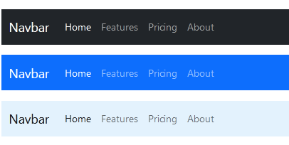

<nav class="navbar navbar-dark bg-dark">

        <!-- Navbar content -->

      </nav>

      <nav class="navbar navbar-dark bg-primary">

        <!-- Navbar content -->

      </nav>

      <nav class="navbar navbar-light" style="background-color: #e3f2fd;">

        <!-- Navbar content -->

      </nav>

**placement**

Posisi dari navbar dapat diubah-ubah sesuai keinginan dengan menggunakan fixed-top, fixed-bottom, atau sticky-top

**fixed-top**

Navbar diletakkan pada posisi atas

Cara penulisan:

<nav class="navbar fixed-top">

       ...

      </nav>

**fixed-bottom**

Navbar diletakkan pada posisi bawah

Cara penulisan:

<nav class="navbar fixed-bottom">

       ...

      </nav>

**sticky-top**

Navbar diletakkan pada posisi atas menempel pada layar

Cara penulisan:

<nav class="navbar sticky-top">

       ...

      </nav>

**toggler**

Navbar toggler adalah tombol garis 3 atau disebut tombol burger. Tombol tersebut akan muncul saat website dilihat pada layar yang lebih kecil biasanya pada layar mobile

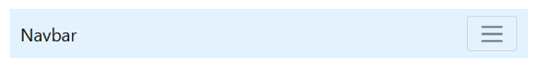

Untuk menggunakan toggler, file javascript bootstrap harus di import pada file html yang bersangkutan, agar tombol toggler berfungsi saat di klik.

Cara penulisan:

<nav class="navbar navbar-expand-lg navbar-light bg-light">

        <div class="container-fluid">

            <button class="navbar-toggler" type="button" data-bs-toggle="collapse" data-bs-target="#navbarTogglerDemo01" aria-controls="navbarTogglerDemo01" aria-expanded="false" aria-label="Toggle navigation">

                <span class="navbar-toggler-icon"></span>

          </button>

          <div class="collapse navbar-collapse" id="navbarTogglerDemo01">

            <a class="navbar-brand" href="#">Hidden brand</a>

            <ul class="navbar-nav me-auto mb-2 mb-lg-0">

              <li class="nav-item">

                <a class="nav-link active" aria-current="page" href="#">Home</a>

              </li>

              <li class="nav-item">

                <a class="nav-link" href="#">Link</a>

              </li>

            </ul>

          </div>

        </div>

      </nav>

**2. tabel**

Bootstrap menyediakan komponen untuk memberikan gaya pada tabel

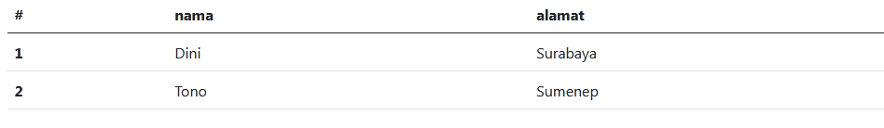Cara penulisan:

 <table class="table">

            <tr>

                <th>...</th>

            </tr>

            <tr>

                <td>...</td>

            </tr>

            ...

 </table>

**table stripped**

variasi tabel dengan memberikan warna yang berbeda setiap dua baris yang berbeda

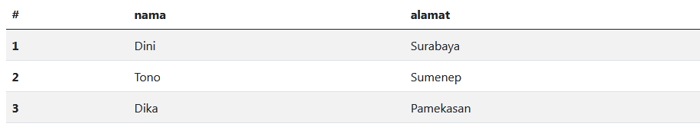

Cara penulisan:

<table class="table table-striped">

            <tr>

                <th>...</th>

            </tr>

            <tr>

                <td>...</td>

            </tr>

            ...

      </table>

**3. form**

Bootstrap juga menyediakan gaya untuk form agar form terlihat lebih rapi dan lebih mudah untuk diatur.

Cara penulisan:

<form>

        <div class="mb-3">

          <label class="form-label">username</label>

          <input type="text" class="form-control"">

         <div class="mb-3">

          <label class="form-label">Password</label>

          <input type="password" class="form-control">

        </div>

        <button type="submit" class="btn btn-primary">Submit</button>

      </form>

**input group**

Menggabungkan form input dengan logo, teks, tombol dll

Cara penulisan:

<div class="input-group">

        <span class="input-group-text">@</span>

        <input type="text" class="form-control">

      </div>

**C. TUGAS PENDAHULUAN**

1. Bagaimana cara membuat navigasi pada bootstrap, berikan contoh?

2. bagaimana cara membuat tabel pada bootstrap, berikan contoh?

3. bagaimana cara membuat form pada bootstrap, berikan contoh?

**D. PERCOBAAN**

1. Lakukan percobaan berikut:

1. Tambahkan bootstrap javascript pada halaman HTML dengan menggunakan tag <script>
2. Ketiklah kode berikut dan amati hasilnya pada web browser
3. Kecilkan layar browser hingga sekecil layar ponsel sedikit demi sedikit dan amati hasilnya
4. Klik menu garis 3 pada pojok kanan atas, kemudian amati hasilnya

<nav class="navbar navbar-expand-lg navbar-dark bg-dark fixed-top">

         <div class="container-fluid">

            <a class="navbar-brand" href="#">Navbar</a>

            <button class="navbar-toggler" type="button" data-bs-toggle="collapse" data-bs-target="#navbarTogglerDemo01" aria-controls="navbarTogglerDemo01" aria-expanded="false" aria-label="Toggle navigation">

                <span class="navbar-toggler-icon"></span>

             </button>

             <div class="collapse navbar-collapse" id="navbarTogglerDemo01">

                <ul class="navbar-nav me-auto mb-2 mb-lg-0">

                    <li class="nav-item">

                        <a class="nav-link active" aria-current="page" href="#">Home</a>

                    </li>

                    <li class="nav-item">

                        <a class="nav-link" href="#">Link</a>

                    </li>

                </ul>

             </div>

         </div>

        </nav>

2. Ketiklah kode berikut dan amati hasilnya pada web browser

  <table class="table table-dark table-striped">

        <thead>

          <tr>

            <th>#</th>

            <th>nama</th>

            <th>alamat</th>

          </tr>

        </thead>

        <tbody>

          <tr>

            <th>1</th>

            <td>Dini</td>

            <td>Surabaya</td>

          </tr>

          <tr>

            <th>2</th>

            <td>Tono</td>

            <td>Sumenep</td>

          </tr>

          <tr   class="table-light">

            <th>3</th>

            <td>Dika</td>

            <td>Pamekasan</td>

          </tr>

          <tr>

            <th>4</th>

            <td>Ari</td>

            <td>Pamekasan</td>

          </tr>

        </tbody>

      </table>

3. Ketiklah kode berikut dan amati hasilnya pada web browser

<form>

        <div class="mb-3">

          <input type="text" class="form-control" placeholder="Nama">

        </div>

         <div class="mb-3">

          <input type="text" class="form-control" placeholder="Alamat">

        </div>

        <div class="input-group mb-3">

            <input type="text" class="form-control" placeholder="Email">

            <span class="input-group-text">@pens.ac.id</span>

        </div>

        <button type="submit" class="btn btn-primary">Submit</button>

      </form>

**E. LATIHAN**

1. Buatlah form dengan tampilan berikut, menggunakan bootstrap

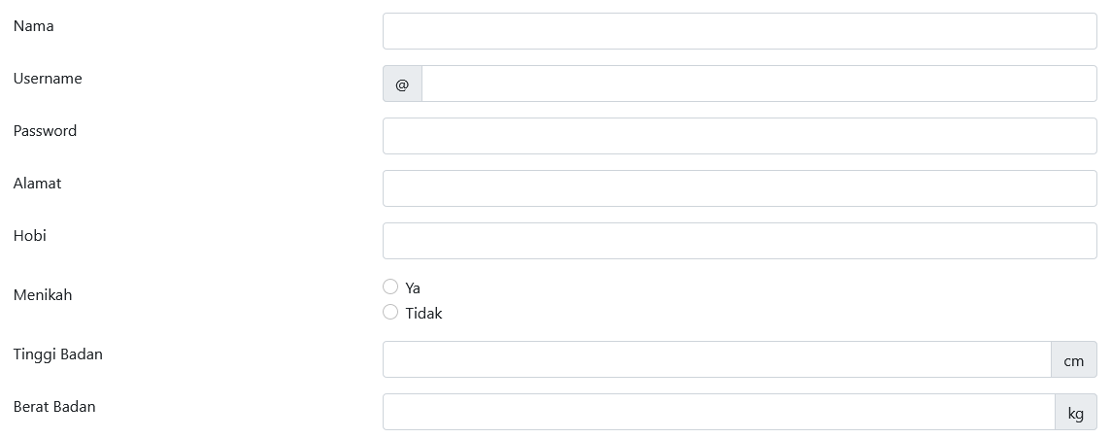

F**. TUGAS**

1. Buatlah navigasi dengan desain berikut



**E. LAPORAN RESMI**

Kumpulkan hasil latihan dan tugas di atas. Tambahkan analisa dalam laporan resmi.